[文件编号：XXXXXX]

基于Vue的校园论坛App

软件需求规格说明书

|  |  |
| --- | --- |
| 撰写： | 程雪倩、李晓瑞、  赵子文、彭振武、赵磊 |
| 审核： | 李晓瑞 |
| 批准： | 赵子文 |
| 版本： | 1.0 |

目录

1.概述 3

1.1 编写目的 3

1.2 项目背景 3

1.3 定义 3

1.4 参考资料 3

2.任务概述 4

2.1 目标 4

2.2 涉众分析 4

2.3 假定和约束 4

3.需求规定 5

3.1 业务概述 5

3.2 业务概念一览 5

3.3 业务流程分析 7

3.4 功能性需求 8

3.4.1总用例图 8

3.4.2普通用户用例图 10

3.4.3用户用例表 11

3.5 性能需求 13

3.5.1精度要求 13

3.5.2时间特性要求 14

3.6 接口需求 14

3.6.1数据通信协议 14

3.6.2数据接口规范 14

3.7 其他需求 15

4.运行环境说明 15

4.1运行环境 15

4.2开发环境 15

5.附录 16

# 概述

## 编写目的

建立校园论坛来建立一个公共交流的平台，可以通过这个平台来讨论关于校园生活的相关问题，学生之间可以通过这个平台展现自己的人生观和价值观，同时也可拓展自己的人际交流的圈子。老师也可以通过这个平台了解学生对于校园建设以及教学等问题的思想动态。同时，老师也可以通过校园论坛与学生就相关专业等学术问题展开讨论，这也是老师拓展思路的一个好的方向。

## 项目背景

在当今网络技术快速发展的时代，已经不是“日新月异”就能形容的信息化世界里，动态性、交互性与时速性的网络论坛成为其中最快速、最丰富和最自由的网络信息资源，也是最受广大的现代人类欢迎的信息交流方式之一。

论坛又名BBS，全称为Bulletin Board System(电子公告板) 或者Bulletin Board Service(公告板服务)。是Internet上的一种电子信息服务系统。

本校园论坛主要是基于Vue技术开发的，能使师生及时参与到论坛信息的交流过程中来，便捷师生沟通。本课题的目的就是让学生在现今快节奏的生活中及时向老师或他人寻求到问题与困难的帮助，做到资源最优先、最快捷与最有效的利用。同时本论坛可以展开多人讨论，使人们能够便捷地进行相互交流，使人们能够及时的从论坛中获取某一技术和行业的发展动态与最新的信息。另外本论坛的管理人员又拥有随时有效的对内容进行一些添加、删除与修改功能，保障网站的安全运行和合法的言论。

## 定义

|  |  |  |  |
| --- | --- | --- | --- |
| 序号 | 术语 | 定义 | 备注 |
| 1 | Node.js | JavaScript开发环境 |  |
| 2 | MySQL | 关系型数据库 |  |
| 3 | Vue | 一种JavaScript框架 |  |

## 参考资料

[1]张金城《管理信息系统》，北京大学出版社，2006年

[2]陆惠恩《软件工程》，人民邮电出版社，2008年

[3]钟雁主《管理信息系统开发案例分析》，清华大学出版社，2006年

# 任务概述

## 目标

(1) 用户注册

(2) 用户身份认证及授权

(3) 用户可浏览他人发出的帖子

(4) 系统管理

(5) 用户个人信息保密

(6) 管理员对发送具有恶意或不文明语言的帖子的用户进行黑名单处理性能

1） 系统能快速响应用户的各种信息请求

2） 系统能同时处理多个用户的请求

3） 系统能够保存用户历史发帖和浏览记录

输入：用户的查询信息，会员的注册信息，每个帖子的发布标准等

输出：用户注册成功与否的提示

## 涉众分析

|  |  |  |  |
| --- | --- | --- | --- |
| 序号 | 用户 | 描述 | 备注 |
| 1 | 学生 | 发帖、沟通分享信息 |  |
| 2 | 教师 | 了解一些学校的实事情况，解答学生问题，进行教研讨论及学术交流 |  |
| 3 | 管理员 | 查看及管理师生发帖情况，维护论坛系统风气 |  |

## 假定和约束

|  |  |  |
| --- | --- | --- |
| 序号 | 约束 | 描述 |
| 1 | 研发经费 | 不超过400元RNMB |
| 2 | 开发期限 | 8周 |

# 需求规定

## 业务概述

校园论坛客户端主要由6个模块组成，分别是用户注册、登录；修改个人信息；发布主题；回复；安全退出。

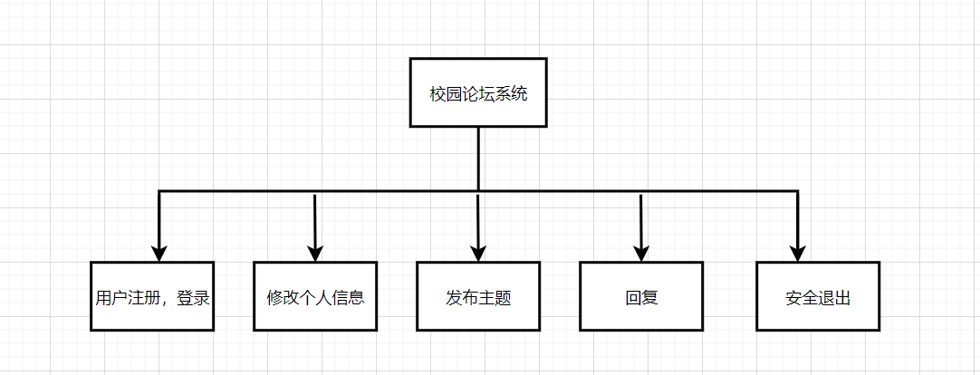

网页端管理系统只限于管理员使用，主要功能包括：登录、帖子审核、删除，发布通告、浏览帖子、用户管理、个人信息管理、退出系统八个功能。

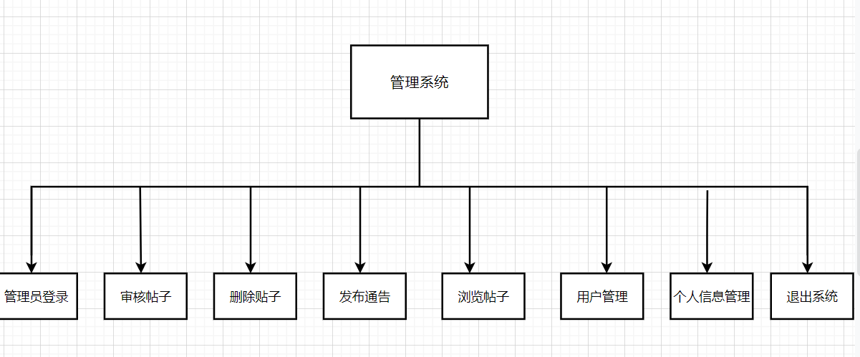

## 业务概念一览

移动端业务:

移动端主要负责用户注册和登录功能，当用户登录成功后，即可发布主题内容，也可对他人内容进行评论和回复，也可修改个人信息，包括姓名，性别，年龄，生日等具体信息。

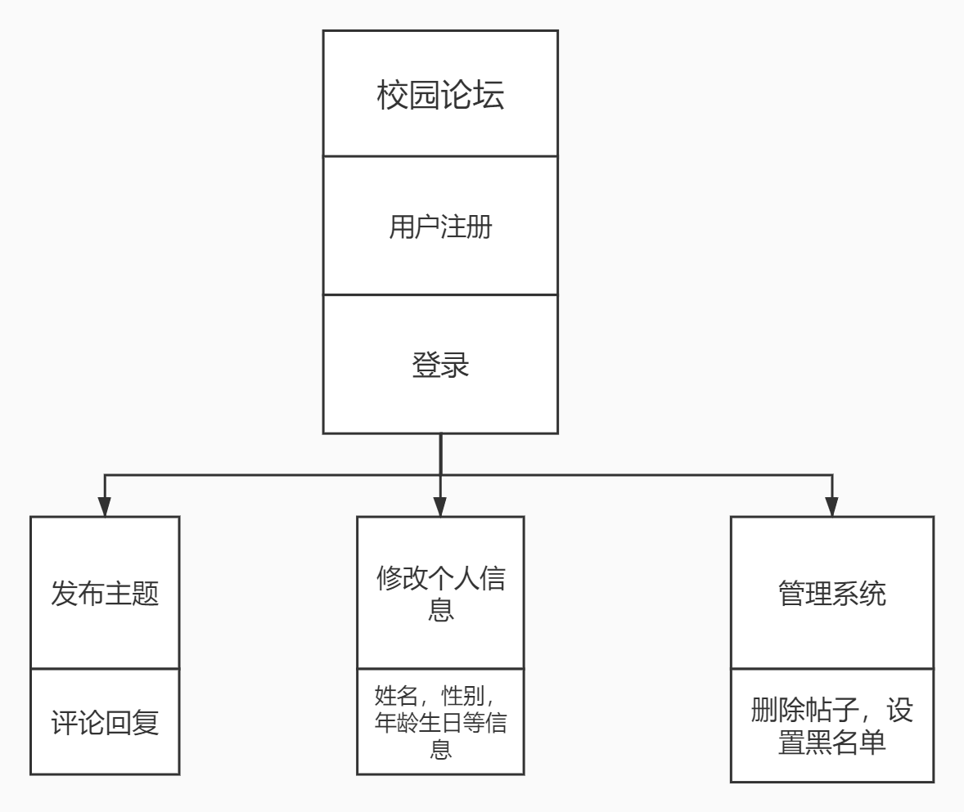

管理系统业务:

管理系统是管理员负责的模块，主要内容包括审核帖子，删除帖子，发布通告，浏览帖子，用户管理和个人信息管理。其中，审核帖子是对用户发布的文字图片内容进行审核，判断是否存在违规信息，删除帖子是将用户发布的违规信息进行删除，同时管理员也可发布通告对用户发布内容进行限制，当用户遇到忘记密码的问题或需要修改密码，管理员拥有为用户修改密码的权限，又或者用户账号存在违规信息，管理员也可直接对其封禁。管理员与用户一样，都可以管理个人信息，如手机号，密码，姓名，年龄等。

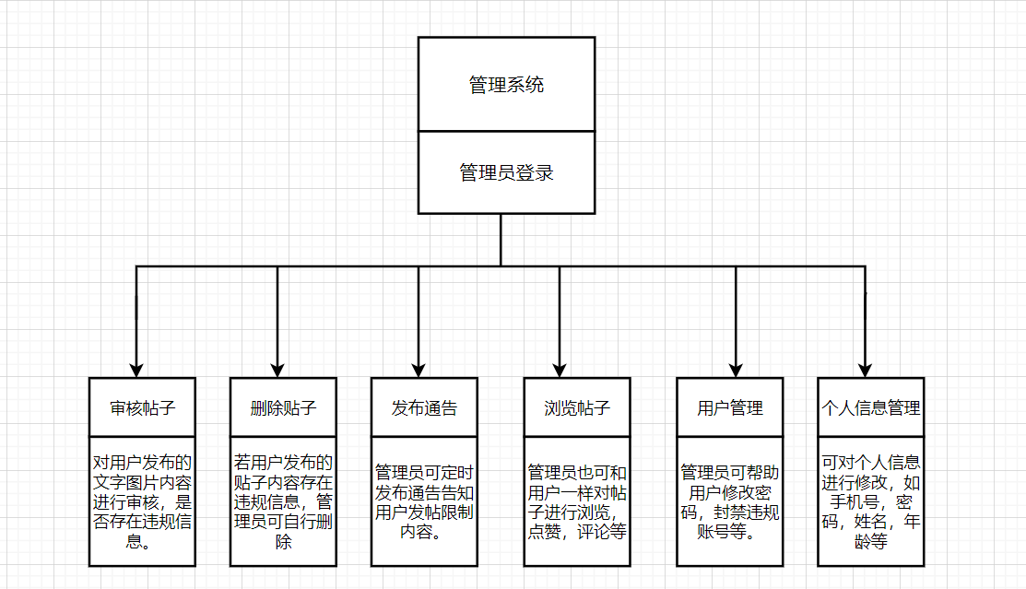

## 业务流程分析

登录注册活动图

该图显示了用户登录校园论坛app的具体流程，即用户进行注册，进入数据验证环节，若验证失败，则重新注册，若验证成功，则写入数据库，可开始登录，开启数据验证，若失败，则重新登录，若成功，可进入校园论坛app。

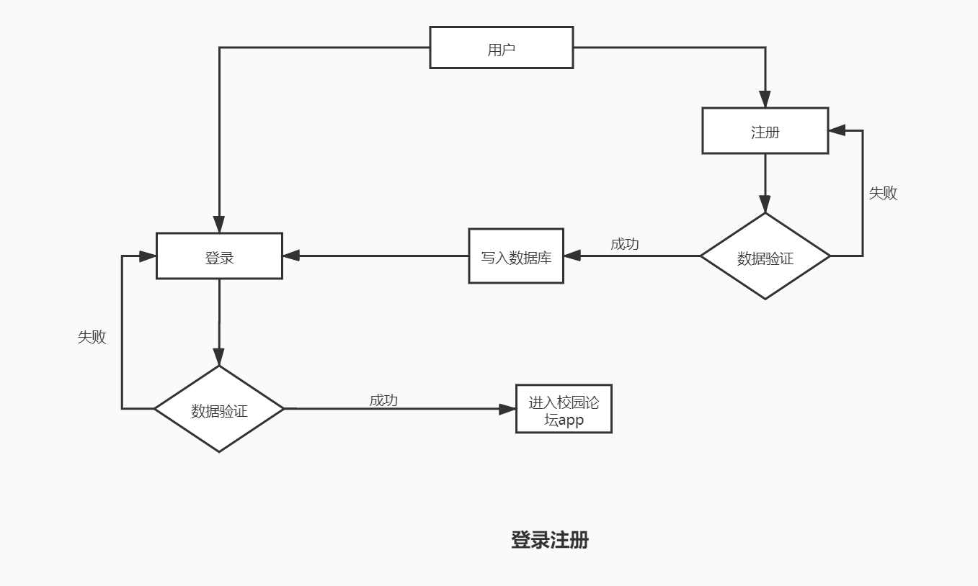

登录状态机图

同上图一样，简洁明了的展示了用户登录校园论坛app的流程，即用户进行注册，进入数据验证环节，用户发送请求，若验证失败，则注册失败，用户需再次验证，若验证成功，则写入数据库，可开始登录，开启数据验证，若失败，则重新登录，若成功，可进入校园论坛app。

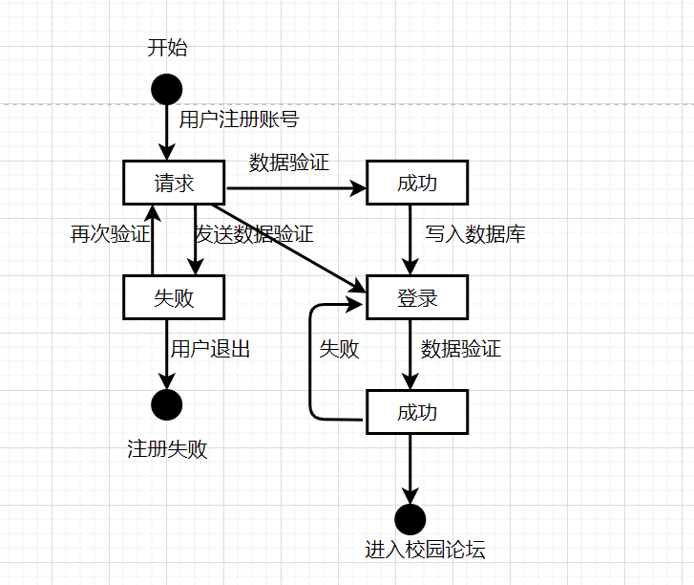

## 功能性需求

### 总用例图

### 总用例图是校园论坛的主要功能的一个概述，如下图。

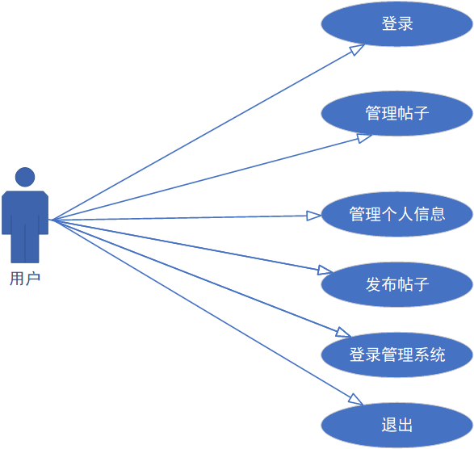

**管理员用例图**

登录对于普通用户是需要有其账号，才可以登录，也可以先注册再登陆的；而对于管理员用户，使用时会分配给每个管理员一个已有的账号。

管理帖子：对于普通用户来讲，只能管理自己已发布的帖子；对于管理员来讲，浏览所有用户发布的帖子，对于用户发布的帖子进行内容审核，其中内容不规范的、违规的等帖子删除，也可以发布通告帖子，用于通知所有用户。

管理个人信息：管理员与用户一样，都可以管理个人信息，如手机号，密码，姓名，年龄等。但管理员拥有对用户修改密码的权限，又或者用户账号存在违规信息，管理员也可直接对其封号处理。

发布帖子：管理员与用户一样都可以发布帖子，不过一般管理员发布的多为通告帖子。

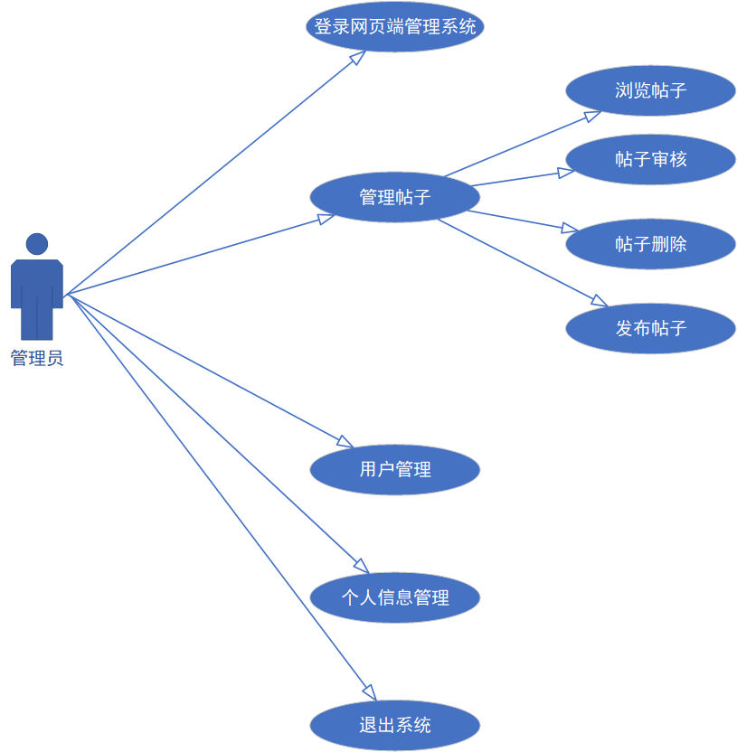

登录：管理员用户登录的是网页端管理系统，使用的是每个管理员一个已有的账号。

管理帖子：管理员浏览所有用户发布的帖子，对于用户发布的帖子进行内容审核（帖子审核），其中内容不规范的、违规的等帖子删除（帖子删除），可以发布普通帖子，但多用于发布通告帖子，用于通知所有用户（发布帖子）。

个人信息管理：管理员可以管理个人信息，如手机号，密码，姓名，年龄等。同时管理员拥有对用户修改密码的权限，又或者用户账号存在违规信息，管理员也可直接对其封号处理。

用户管理：管理员与用户可以沟通，不过多为管理员通知，对用户某些违规行为及时提醒，对有重大违规违法的用户进行封号、销号处理。

### 普通用户用例图

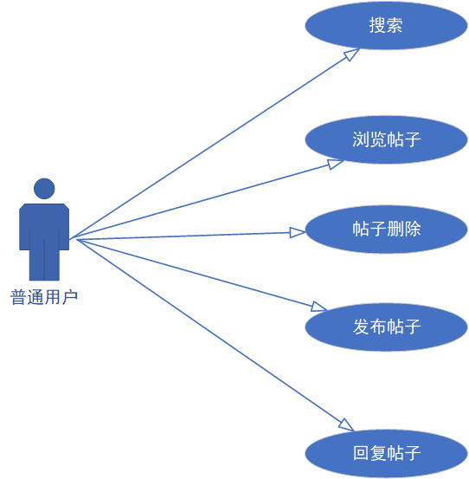

登录对于普通用户是需要有其账号，才可以登录，也可以先注册再登陆的。

浏览帖子：普通用户可以浏览自己以及其他用户发布的所有帖子，和浏览管理员发布的通告帖子。

帖子删除：对于普通用户来讲，只能管理自己已发布的帖子，对自己的所发布的帖子进行删除。

发布帖子：用户可以发布帖子，帖子内容一定要符合法律法规，符合论坛相关规定。

回复帖子：用户可以在自己或他人、管理员所发布的帖子下面进行回复，与论坛上其他人交流，或向管理员反馈信息。

### 用户用例表

|  |  |
| --- | --- |
| 用例编号 | UC_01 |
| 用例名称 | 用户注册登录 |
| 优先级 | 高 |
| 功能描述 | 用户输入手机号进行注册登录 |
| 参与者 | 用户，管理员 |
| 前置条件/  约束条件 | 无 |
| 事件流（操作序列） | 1. 输入手机号 2. 输入密码 3. 重复密码 4. 点击注册并登录按钮 |
| 可选事件流 | 无 |
| 后置条件 | 检测登录是否过期，过期则要求重新登录 |
| 数据描述 | 注册信息描述：账号为11位手机号  密码必须包含数字、字母和特殊符号 |
| 补充说明 |  |
| 修改历史 |  |

|  |  |
| --- | --- |
| 用例编号 | UC_02 |
| 用例名称 | 发布主题帖 |
| 优先级 | 高 |
| 功能描述 | 发布人可以自行发布某件事情的内容 |
| 参与者 | 无 |
| 前置条件/  约束条件 | 登陆系统 |
| 事件流（操作序列） | 1.编写内容  2.制定发帖时间  3.点击确定，完成。 |
| 可选事件流 | 自己定时发帖；  通过会在规定时间内发布帖子 |
| 后置条件 | 到达指定时间，自动帮用户发帖 |
| 数据描述 | 发帖的数据信息描述：  发帖时间，创建内容，添加图片，是否同意他人浏览。 |
| 补充说明 |  |
| 修改历史 |  |

|  |  |
| --- | --- |
| 用例编号 | UC_03 |
| 用例名称 | 创建用户信息 |
| 优先级 | 高 |
| 功能描述 | 系统注册保存用户信息 |
| 参与者 | 无 |
| 前置条件/  约束条件 | 用户提供账号密码 |
| 事件流（操作序列） | 1. 用户注册个人账号 2. 注册填写信息 3. 点击注册，生成账号 |
| 可选事件流 | 信息登记成功提示：用户信息已保存 |
| 后置条件 | 后台数据库可进行查询用户相关信息 |
| 数据描述 | 创建用户信息相关的数据信息描述：  注册人员的姓名，性别，年龄等 |
| 补充说明 |  |
| 修改历史 |  |

## 性能需求

### 精度要求

该软件数据的输入、处理、输出所要数据到达的精度说明如下:

|  |  |  |  |
| --- | --- | --- | --- |
| 序号 | 字段 | 精度 | 备注 |
| 1 | 账号 | 合法的手机号，11 位 |  |
| 2 | 性别 | 男或女二选一 |  |
| 3 | 昵称 | 不超过 6 个字符，包括汉字 |  |
| 4 | 密码 | 包含字母数字特殊符号 |  |

### 时间特性要求

|  |  |  |
| --- | --- | --- |
| 序号 | 项目 | 要求 |
| 1 | 发帖相应时间 | 发帖人能达到及时响应 |
| 2 | 回复信息 | 上线就可以看到收到的消息 |
| 3 | 评论信息 | 不包含敏感字词 |
| 4 |  |  |
| 5 |  |  |

## 接口需求

### 数据通信协议

数据通信协议采用 http 协议。

### 数据接口规范

数据接口采用 RESTful 设计风格，数据采用 JSON 格式。具体格式如下：

{

status: 0,

msg: “success”, data : [

{id: “1001”, img_url: “.....”, link_url: “ ”},

{id: “1001”, img_url: “.....”, link_url: “ ”}

]

}

### 数据接口

1. 登录接口

接口地址：/login

请求方式：POST

请求参数：username、password

1. 注册接口：

接口地址：/register

请求方式：POST

请求参数：username、password、tel

1. 获取帖子接口：

请求地址：/news

请求方式：GET

请求参数：page、count

1. 上传文件接口

接口地址：/upload

请求方式：POST

请求参数：file

1. 发送帖子接口

请求地址：/pushNews

请求方式：POST

请求参数：title、content、token、uid、img_url、topic

1. 修改个人信息接口

请求地址：/selfInfo

请求方式：PUT

请求参数：uid nickname age intro birthday gender token

## 其他需求

用户对自己私人信息要求极为严格，所以保密措施要做好，还用发帖和回复的简单性，要做到简单操作，还要保证运行的稳定性，不能因为浏览人过多导致app崩溃。

# 运行环境说明

### 运行环境

**移动端：**要求安装有 Android 9.0以上版本的手机，移动或无线网络

**管理系统**：Chrome9.0以上，火狐浏览器、Edge浏览器

**服务端**：Centos7.0

### 开发环境

操作系统：Windows10

编辑器：Visual Studio Code 1.65

数据库：MySQL

Web服务器：Nginx

# 附录

列出获取需求的过程中，获得的原始材料或中间材料

|  |  |  |  |
| --- | --- | --- | --- |
| 资料名称 | 提供者 | 获取日期 | 说明 |
| 基于Web技术的校园论坛设计与实现 | 李鹏飞 | 2022 | 内蒙古科技大学,MA thesis. |
| 基于Android的校园论坛的设计与实现 | 史肖敏，刘敏娜 | 2022 | 电脑知识与技术 |